
责任编辑：田碧凯
电 话：86-010-58303547
传 真：86-010-58303388
编辑邮箱：tainbk@chinaccm.com
地址：北京市朝阳区高碑店盛世龙源12号楼（邮编：100022）

2018.09.14

苯酚市场周报目录
一、苯酚周报 3
1、苯酚国际市场 3
2、苯酚国内市场 4
2.1、本周苯酚生产厂家出厂价格 4
2.2、本周苯酚区域价格 4
2.3、高桥石化苯酚价格走势图 4
2.4、苯酚华东市场价格走势图 4
3、苯酚行情分析及后市展望 4
二、丙酮周报 3
1、丙酮国际市场 3
2、丙酮国内市场 4
2.1、本周丙酮生产厂家出厂价格 4
2.2、本周丙酮区域价格 4
2.3、高桥石化丙酮价格走势图 4
2.4、丙酮华东市场价格走势图 4
3、丙酮行情分析及后市展望 4

一、苯酚周报

1、苯酚国际市场
日期 | 产品名称 | 国家/地区 | 价格类型 | 最低价 | 最高价 | 均价涨跌 | 价格单位
2018/9/11 | 苯酚 | 东南亚 | CFR | 1299 | 1301 | 0 | 美元/吨
2018/9/11 | 苯酚 | 中国 | CFR | 1419 | 1421 | 20 | 美元/吨
2018/9/11 | 苯酚 | 美国东海岸 | 美国东海岸出罐 | 1124 | 1144 | 0 | 美元/吨
2018/9/11 | 苯酚 | 美湾 | FOB | 1212 | 1232 | 0 | 美元/吨
2018/9/11 | 苯酚 | 西北欧 | FD | 1131 | 1135 | -20 | 美元/吨
2018/9/11 | 苯酚 | 鹿特丹 | FOB | 1195 | 1199 | -20 | 美元/吨

2、苯酚国内市场

2.1、本周苯酚生产厂家出厂价格
产品名称 | 生产厂家 | 天津石化 | 燕山石化 | 蓝星哈尔滨 | 高桥石化 | 吉林石化
苯酚 | 2018/9/10 | 11300 | 11300 | 11300 | 11300 | 11200
苯酚 | 2018/9/11 | 11300 | 11300 | 11300 | 11300 | 11200
苯酚 | 2018/9/12 | 11300 | 11300 | 11300 | 11300 | 11200
苯酚 | 2018/9/13 | 11300 | 11300 | 11300 | 11300 | 11200
苯酚 | 2018/9/14 | 11300 | 11300 | 11300 | 11300 | 11200

2.2、本周苯酚区域价格
产品 | 日期 | 华东地区 | 华北地区 | 华南地区
苯酚 | 9月7日 | 11100-11150 | 11200-11300 | 11500-11600
苯酚 | 9月13日 | 11150-11200 | 11500-11600 | 11500-11600
较上周涨跌 |  | ↑50 | ↑300 | ↑0

2.3、华东苯酚价格走势图
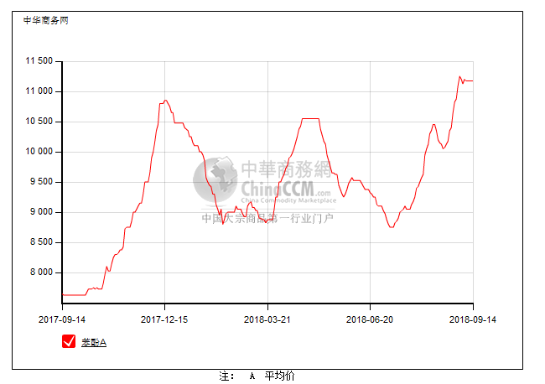

2.4、高桥石化苯酚价格走势图
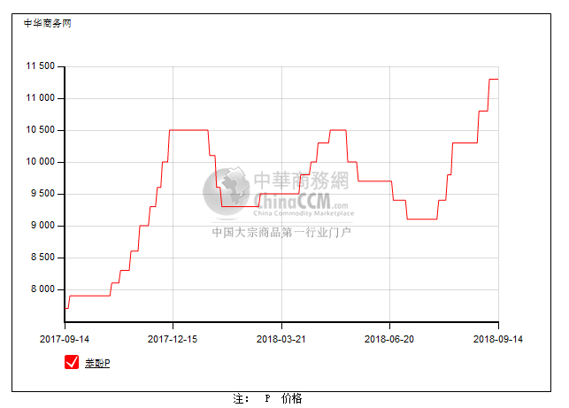

3、苯酚行情分析及后市展望
本周，国内苯酚市场高位窄幅整理，观望气氛较浓。上周工厂挂牌价格大幅上调，加之装置检修现货供应依旧偏紧，支撑贸易商挺价惜售，但下游刚需无改，实单成交有限。虽然惠州忠信周中恢复重启，但短期无货供应，贸易商低出意向不大，而部分获利盘商谈给予一定空间，实单实谈，且商谈气氛清淡。截止本周末，华北主流参考11500-11600元/吨，华东主流参考11150-11200元/吨，华南主流参考11500-11600元/吨。
重点市场行情分述：
华北地区：本周，燕山周边地区苯酚市场价格上涨。当地现货有限，贸易商继续挺价惜售，但下游接货积极性平平，实单成交一般。截止本周末，当地价格参考在11500-11600元/吨。
华东地区：本周，华东地区苯酚市场窄幅整理。场内获利盘仍在低出，但扬州提货依然较慢，虽然对后市信心有限，但贸易商让步空间依然有限。截止本周末，当地报盘在11150-11200元/吨附近。
华南地区：本周，华南地区苯酚市场观望气氛浓厚，惠州忠信重启，但当前暂无货源供应，所以当地现货供应仍显紧，不过下游入市询盘谨慎，实单成交寥寥。截止本周末，当地价格参考在11500-11600元/吨。
后市预测，缺乏新消息面指引，预计短期国内苯酚市场或暂且胶着，关注实单进展。

二、丙酮周报

1、丙酮国际市场
日期 | 产品名称 | 国家/地区 | 价格类型 | 最低价 | 最高价 | 均价涨跌 | 价格单位
2018/9/11 | 丙酮 | 鹿特丹 | FOB | 635 | 639 | 25 | 美元/吨
2018/9/11 | 丙酮 | 西北欧 | FD | 648 | 652 | 20 | 美元/吨
2018/9/11 | 丙酮 | 美湾 | FOB | 992 | 1014 | 0 | 美元/吨
2018/9/11 | 丙酮 | 中国 | CFR | 659 | 661 | 0 | 美元/吨
2018/9/11 | 丙酮 | 东南亚 | CFR | 669 | 671 | 0 | 美元/吨

2、丙酮国内市场

2.1、本周丙酮生产厂家出厂价
产品名称 | 生产厂家 | 燕山石化 | 蓝星哈尔滨 | 高桥石化 | 吉林石化 | 天津石化
丙酮 | 2018/9/10 | 5900 | 6100 | 5800 | - | 5900
丙酮 | 2018/9/11 | 5900 | 6100 | 5800 | - | 5900
丙酮 | 2018/9/12 | 5900 | 6100 | 5800 | - | 5900
丙酮 | 2018/9/13 | 5900 | 6100 | 5800 | - | 5900
丙酮 | 2018/9/14 | 5900 | 6100 | 5800 | - | 5900

2.2、本周丙酮区域价格
产品 | 日期 | 华东地区 | 华北地区 | 华南地区
丙酮 | 9月7日 | 5650-5700 | 5900-5950 | 6200-6300
丙酮 | 9月13日 | 5450-5500 | 5900-5900 | 6000-6100
较上周涨跌 |  | ↓200 | ↓0/50 | ↓200

2.3、华东丙酮价格走势图
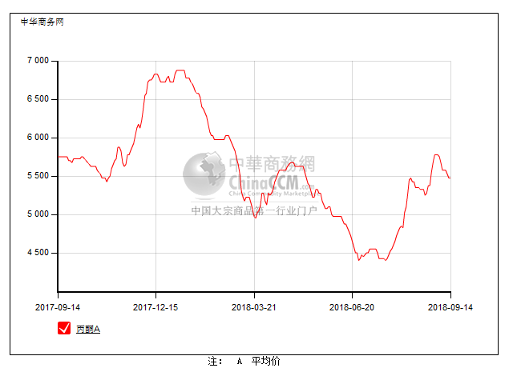

2.4、高桥石化丙酮市场价格走势图
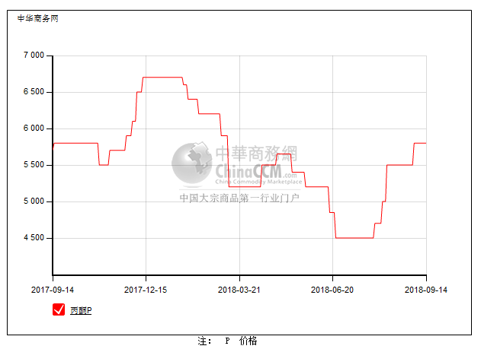

3、丙酮行情分析及后市展望
本周，国内丙酮市场低位整理为主，重心小幅下滑。国内装置检修相对集中，供应面利好仍支撑，但下游需求未有改善，刚需常态，贸易商出货不畅，且获利盘居多，心态承压下，商谈重心逐渐松动，但工厂价格高稳，贸易商让步空间亦有限，成交氛围清淡。截止本周末，华北主流参考5900元/吨附近，华东主流参考5450-5500元/吨，华南主流参考6000-6100元/吨。
重点市场行情分述：
华北地区：本周，燕山周边丙酮市场行情偏弱。华东商谈重心走软，当地成交也受到影响，不过贸易商让步空间有限，下游需求延续平淡，成交刚需小单为主。截止本周末，当地价格参考在5900元/吨。
华东地区：本周，华东地区丙酮市场延续跌势，场内获利盘较多，贸易商出货不畅下也随行就市，报盘逐渐回落，成交依然清淡。截止本周末，当地价格参考至5450-5500元/吨。
华南地区：本周，华南地区丙酮市场低位整理，惠州忠信重启，但暂无货源供应，不过下游买气偏淡，刚需随用随拿，成交氛围清淡，且重心倾向低端。截止本周末，当地价格参考在6000-6100元/吨。
后市预测，随着利好出尽，场内难再寻支撑，加之周末临近，预计短期国内丙酮市场继续低位整理运行。

